Análisis Exploratorio - Capítulo 4
Borrador de Resultados
2026-07-08
Table of Contents

Resultados del Estudio de Simulación

Generación de los procesos estocásticos AR(1) y verificación de las condiciones de dependencia débil para $ϕ∈\{0,0.5,0.9\}$
A continuación se muestran los gráficos de tres procesos estocásticos AR(1), los cuales fueron simulados mediante el comando arima.sim() de R considerando el parámetro $ϕ$ bajo cada uno de los tres niveles de dependencia establecidos previamente.
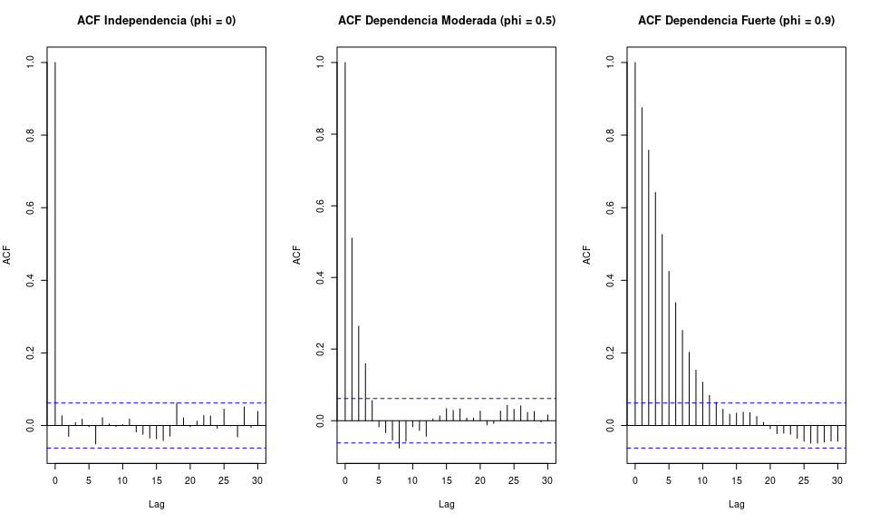
Funciones de autocorrelación empírica para los procesos estocásticos AR(1) generados bajo distintos niveles de dependencia.
Se puede observar que según sea el nivel de dependencia ($ϕ$) el decaimiento del ACF es mas o menos pronunciado. En el primer caso ($ϕ=0$), se observa que ese decaimiento es rápido, sin rezagos estadísticamente significativos y comportándose como un proceso de ruido blanco. En el segundo caso ($ϕ=0.5$),el decaimiento es mas lento, se identifica que los primeros rezagos son estadísticamente significativos. Por ultimo, se observa que el decaimiento es el mas lento de los tres y se observa una dependencia fuerte entre los primeros rezagos, siendo estadísticamente significativos.

Desempeño de los estimadores bajo el supuesto de independencia ($ϕ=0$) para distintos tamaños muestrales ($n∈\{200,500,1000,2000\}$)
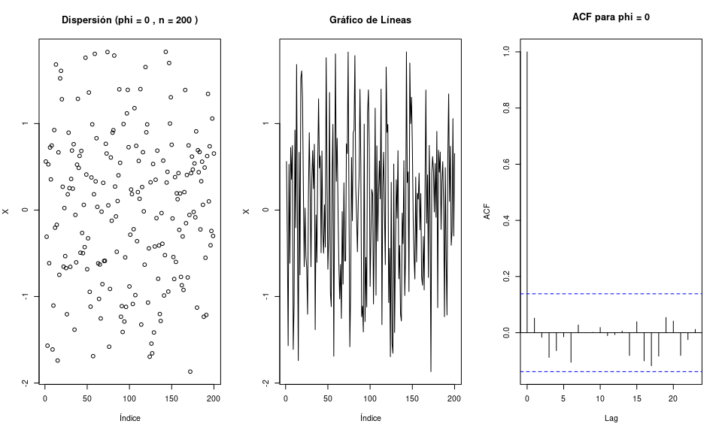
Trayectoria, dispersión y función de autocorrelación empírica del proceso estocástico simulado bajo el supuesto de independencia (n=200, phi=0).
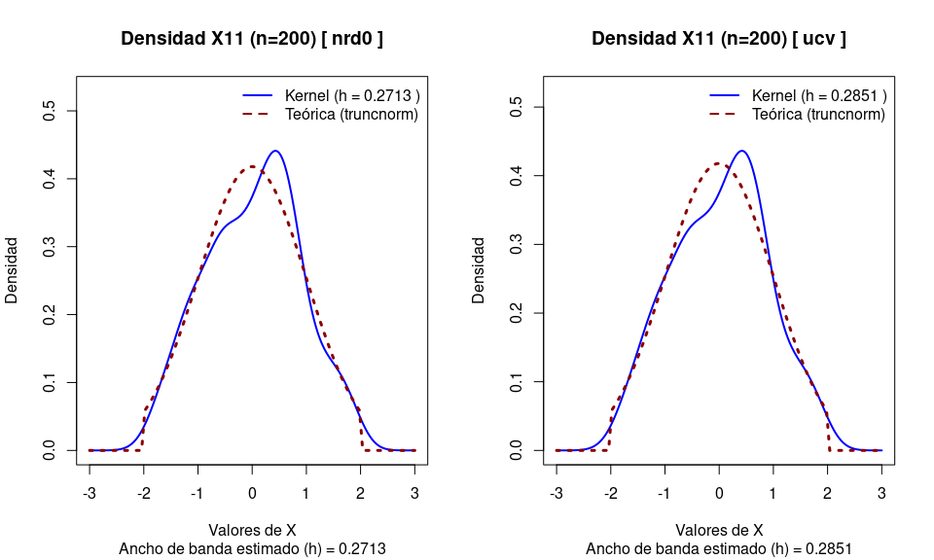
Estimación de la función de densidad utilizando la regla empírica de Silverman y Validación Cruzada frente a la curva teórica truncada (n=200).
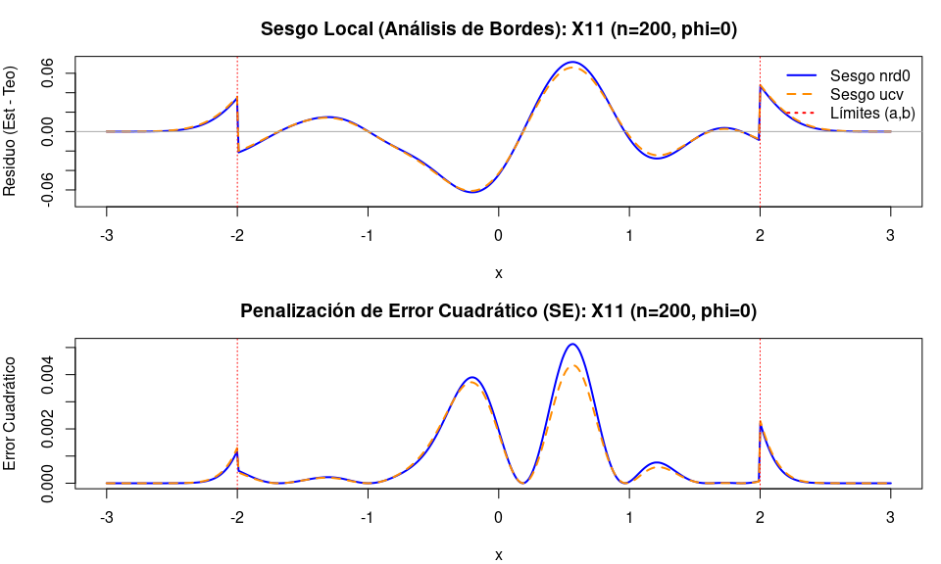
Diagnóstico del sesgo y error cuadrático local para los selectores de ancho de ventana clásicos, evidenciando el efecto de frontera por truncamiento (n=200).

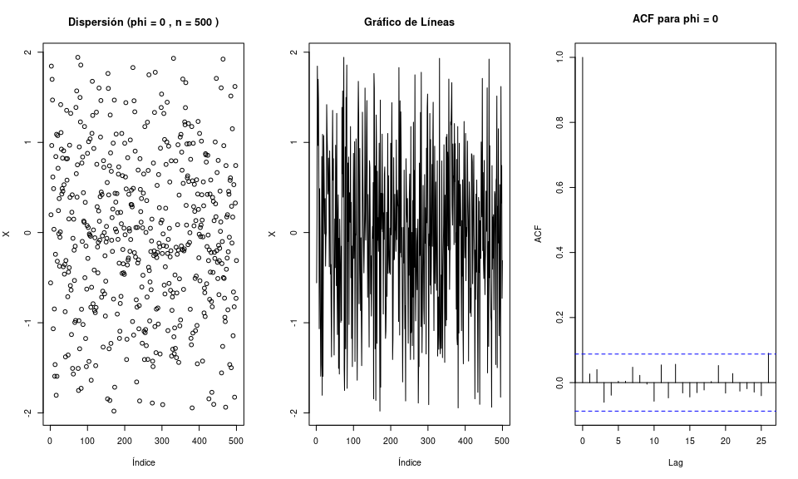
Trayectoria, dispersión y función de autocorrelación empírica del proceso estocástico simulado bajo el supuesto de dependencia fuerte (n=500, phi=0).
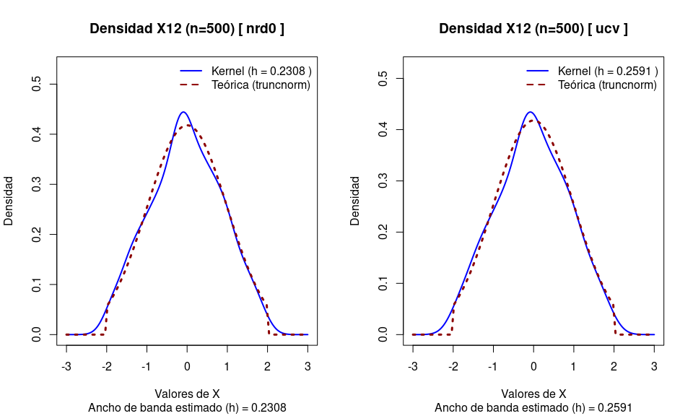
Estimación de la función de densidad utilizando la regla empírica de Silverman y Validación Cruzada frente a la curva teórica truncada (n=500).
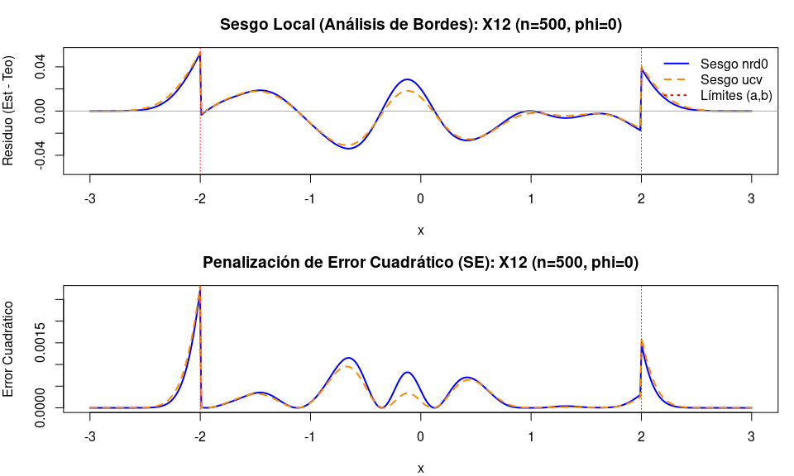
Diagnóstico del sesgo y error cuadrático local para los selectores de ancho de ventana clásicos, evidenciando el efecto de frontera por truncamiento (n=500).

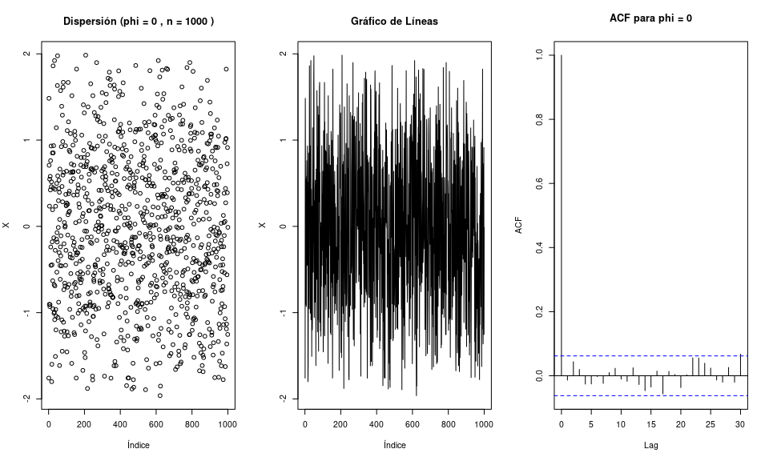
Trayectoria, dispersión y función de autocorrelación empírica del proceso estocástico simulado bajo el supuesto de dependencia fuerte (n=1000, phi=0).
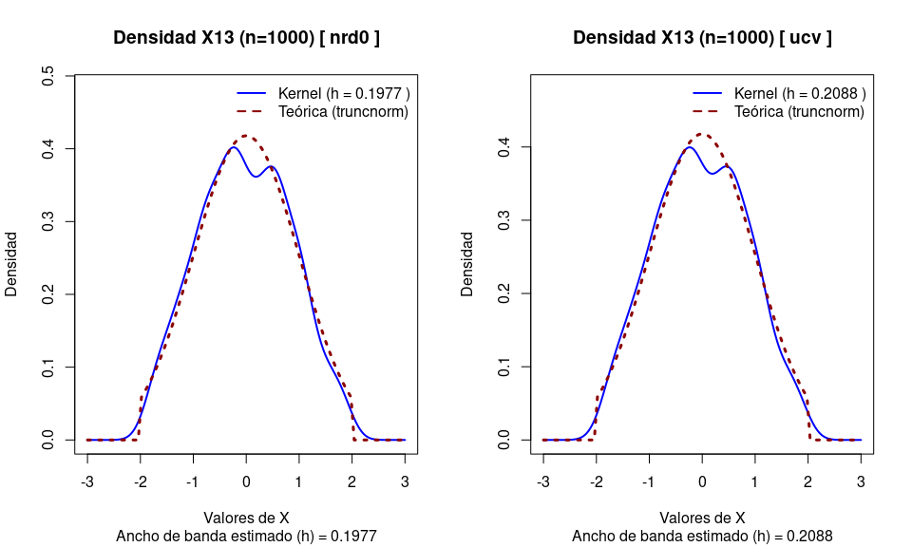
Estimación de la función de densidad utilizando la regla empírica de Silverman y Validación Cruzada frente a la curva teórica truncada (n=1000).
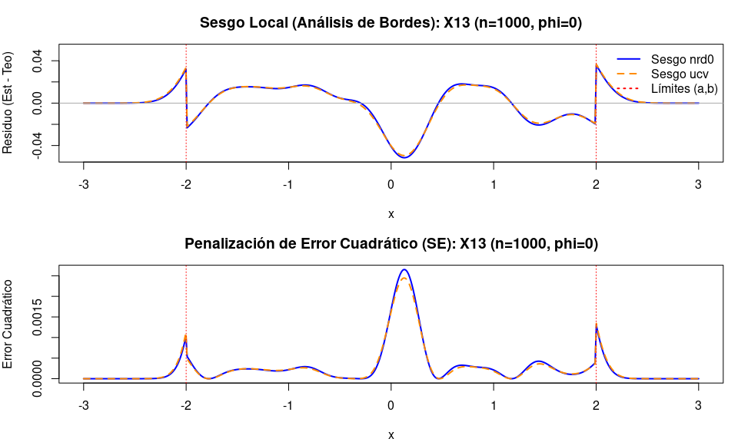 ####################################################################################################################################################################################
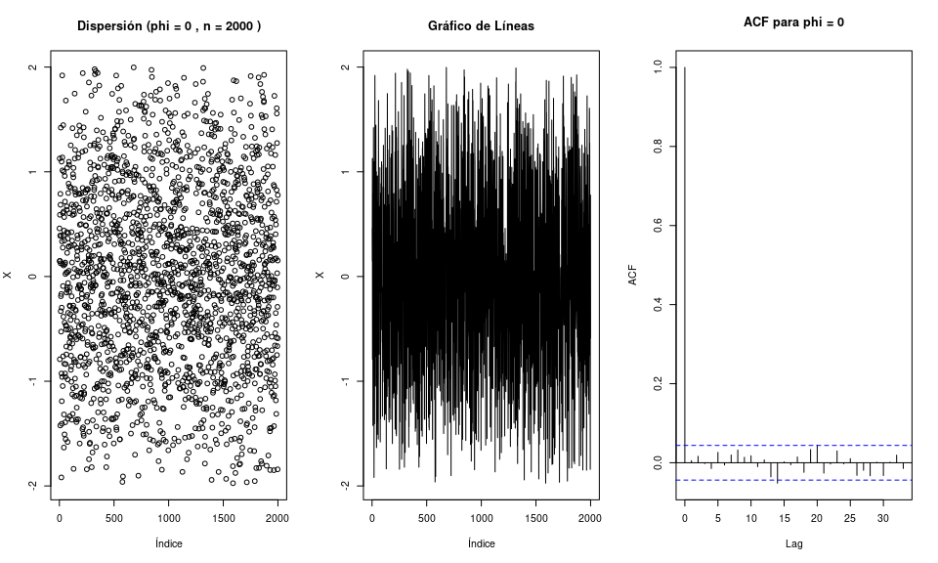
Trayectoria, dispersión y función de autocorrelación empírica del proceso estocástico simulado bajo el supuesto de dependencia fuerte (n=2000, phi=0).
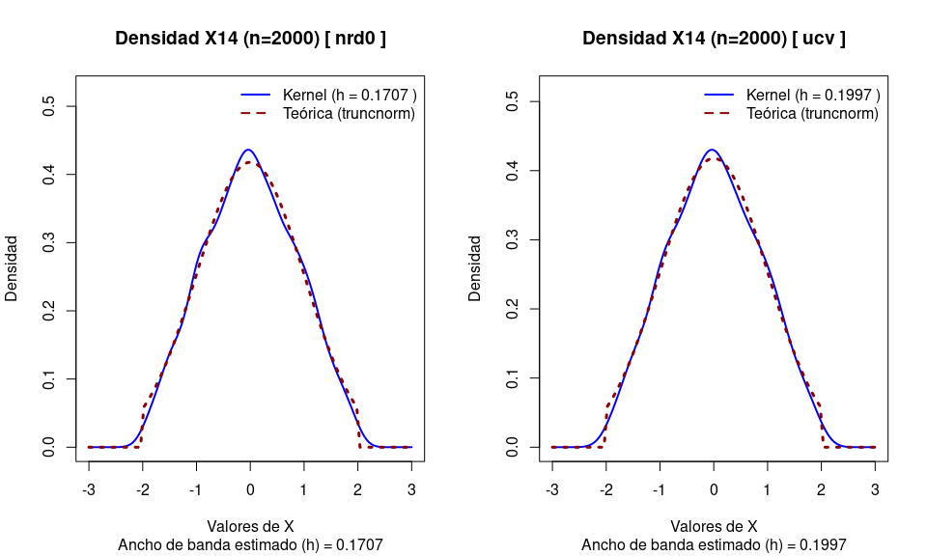
Estimación de la función de densidad utilizando la regla empírica de Silverman y Validación Cruzada frente a la curva teórica truncada (n=2000).
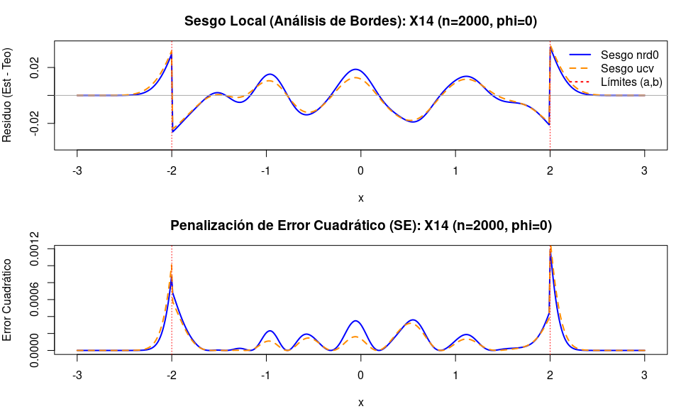
Diagnóstico del sesgo y error cuadrático local para los selectores de ancho de ventana clásicos, evidenciando el efecto de frontera por truncamiento (n=2000).

Evaluación bajo dependencia moderada ($ϕ=0.5$)
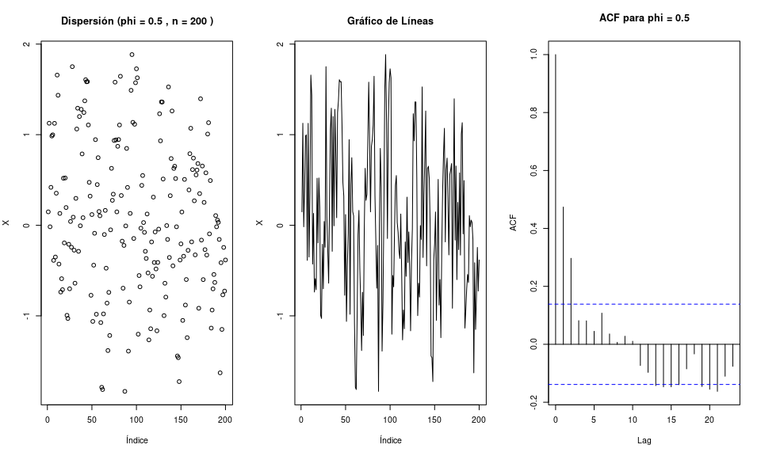
Trayectoria, dispersión y función de autocorrelación empírica del proceso estocástico simulado bajo el supuesto de dependencia moderada (n=200, phi=0.5).
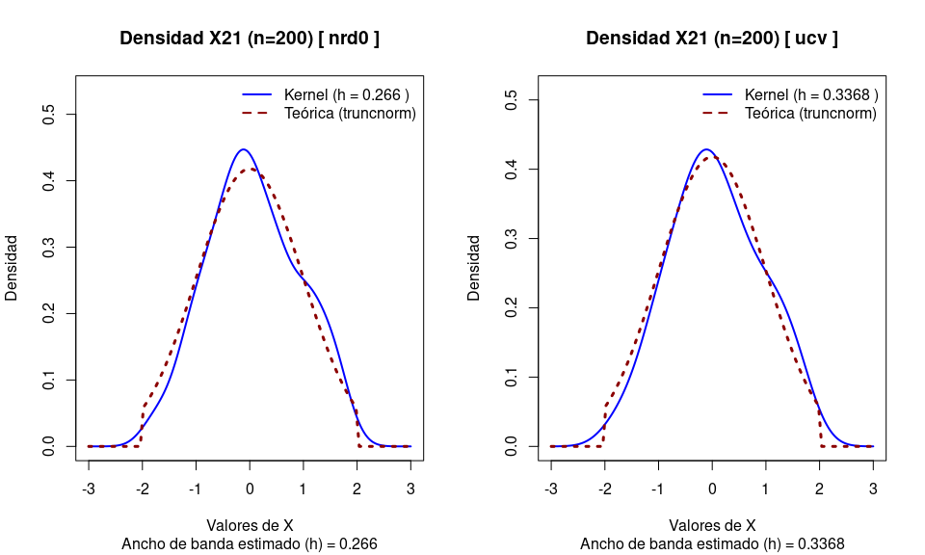
Estimación de la función de densidad utilizando la regla empírica de Silverman y Validación Cruzada frente a la curva teórica truncada (n=200).
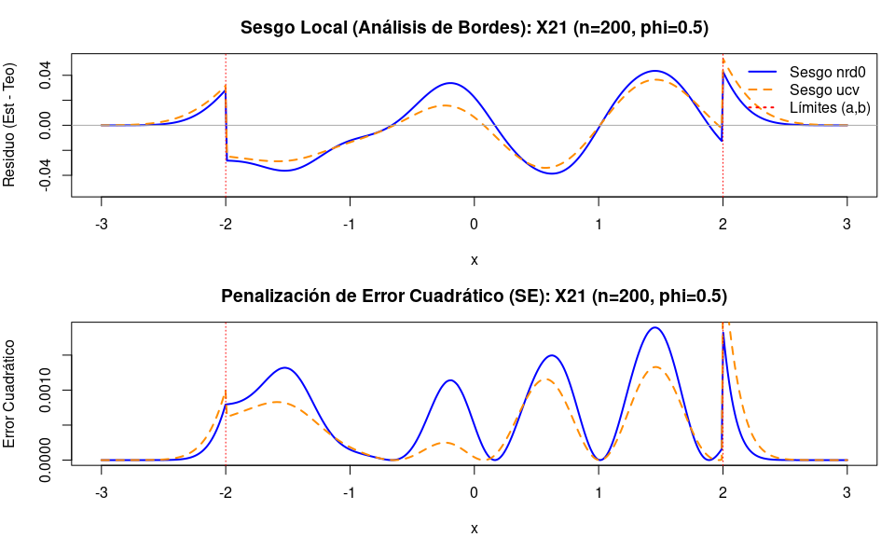
Diagnóstico del sesgo y error cuadrático local para los selectores de ancho de ventana clásicos, evidenciando el efecto de frontera por truncamiento (n=200).

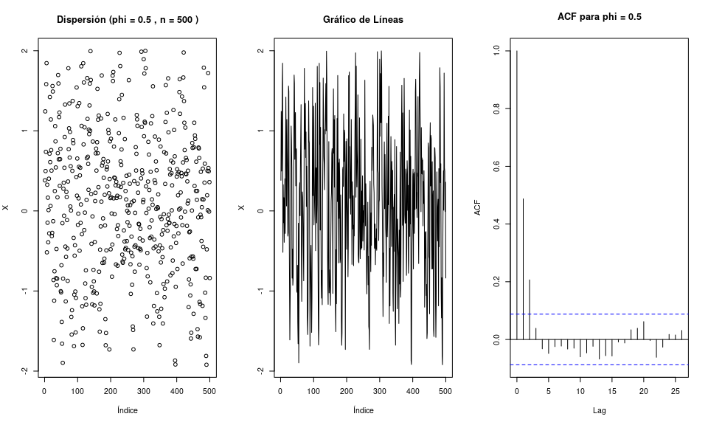
Trayectoria, dispersión y función de autocorrelación empírica del proceso estocástico simulado bajo el supuesto de dependencia fuerte (n=500, phi=0.5).
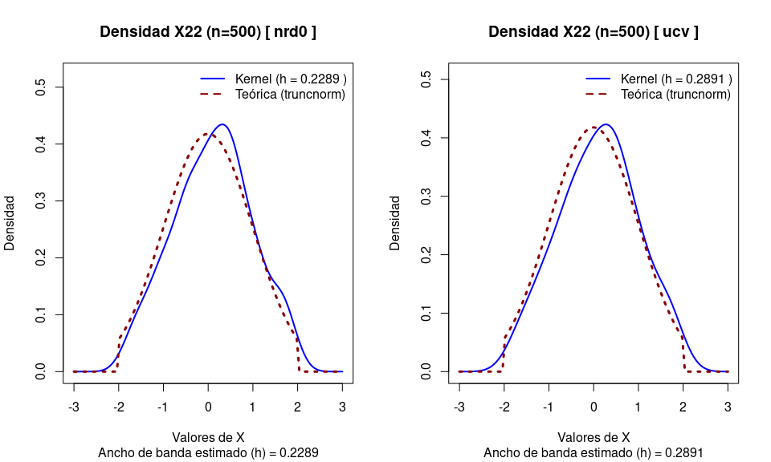
Estimación de la función de densidad utilizando la regla empírica de Silverman y Validación Cruzada frente a la curva teórica truncada (n=500).
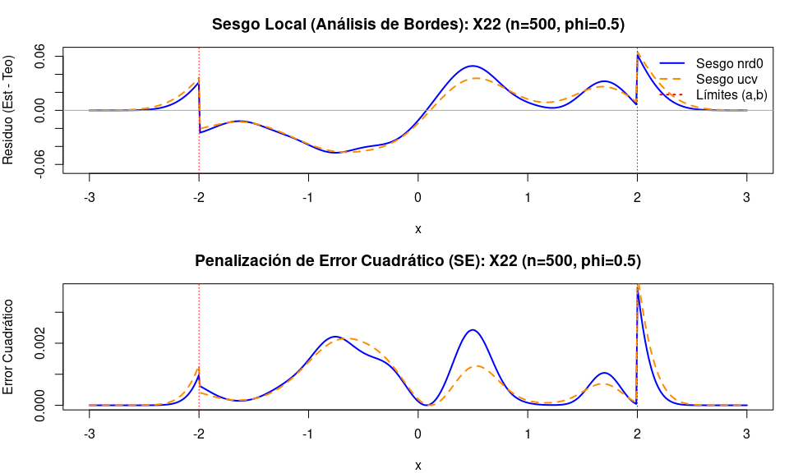
Diagnóstico del sesgo y error cuadrático local para los selectores de ancho de ventana clásicos, evidenciando el efecto de frontera por truncamiento (n=500).

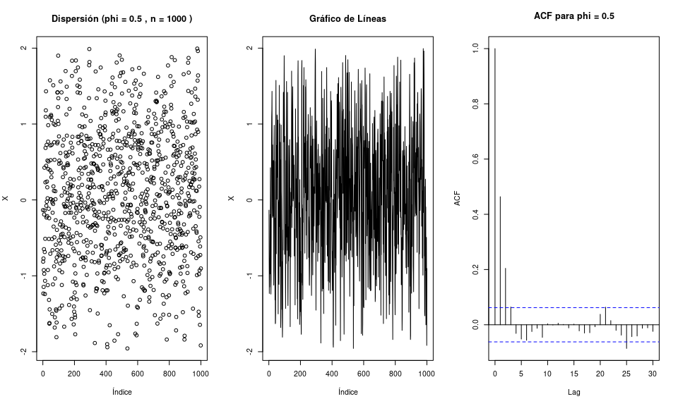
Trayectoria, dispersión y función de autocorrelación empírica del proceso estocástico simulado bajo el supuesto de dependencia fuerte (n=1000, phi=0.5).
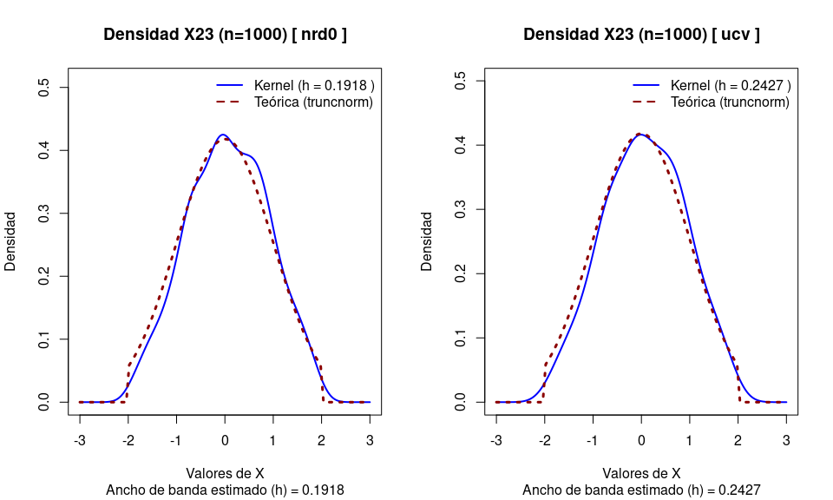
Estimación de la función de densidad utilizando la regla empírica de Silverman y Validación Cruzada frente a la curva teórica truncada (n=1000).
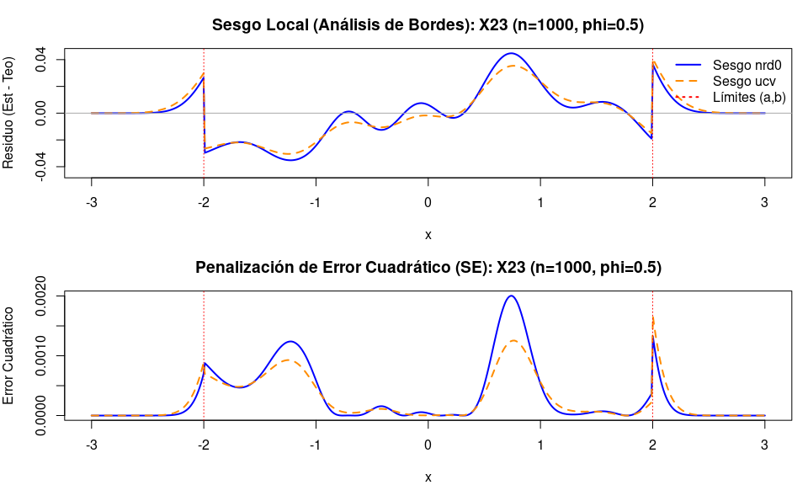 ####################################################################################################################################################################################
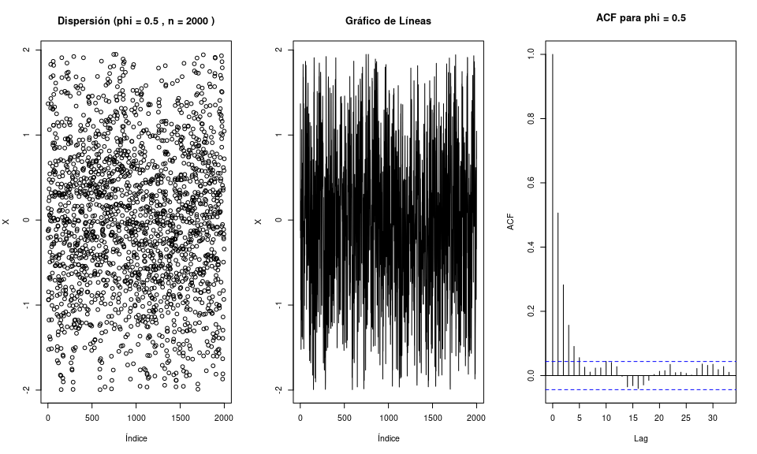
Trayectoria, dispersión y función de autocorrelación empírica del proceso estocástico simulado bajo el supuesto de dependencia fuerte (n=2000, phi=0.5).
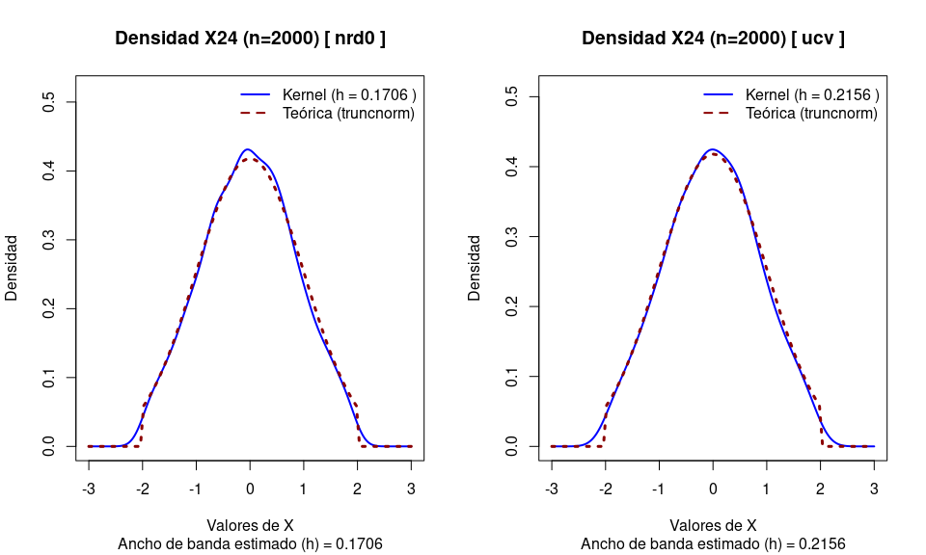
Estimación de la función de densidad utilizando la regla empírica de Silverman y Validación Cruzada frente a la curva teórica truncada (n=2000).
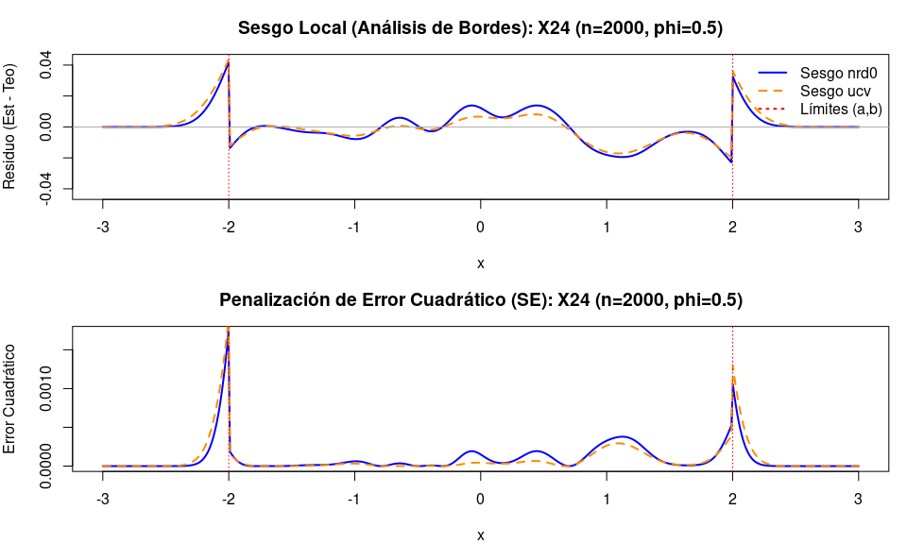
Diagnóstico del sesgo y error cuadrático local para los selectores de ancho de ventana clásicos, evidenciando el efecto de frontera por truncamiento (n=2000).

Evaluación bajo dependencia fuerte ($ϕ=0.9$)
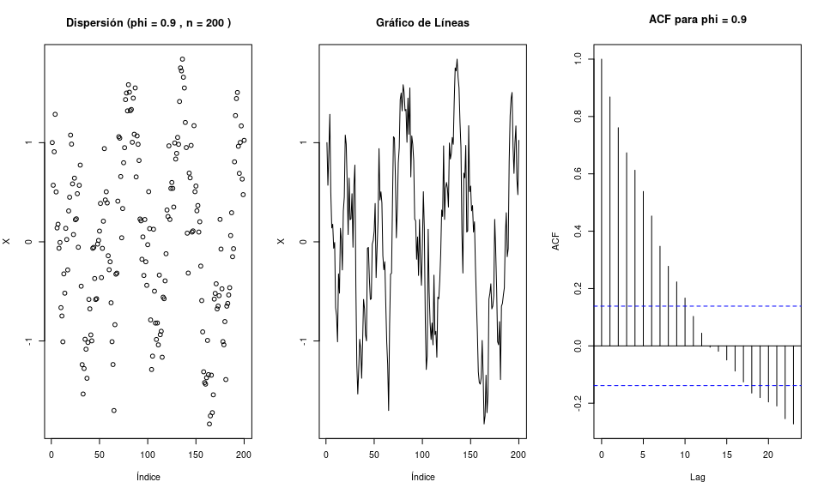
Trayectoria, dispersión y función de autocorrelación empírica del proceso estocástico simulado bajo el supuesto de dependencia fuerte (n=200, phi=0.9).
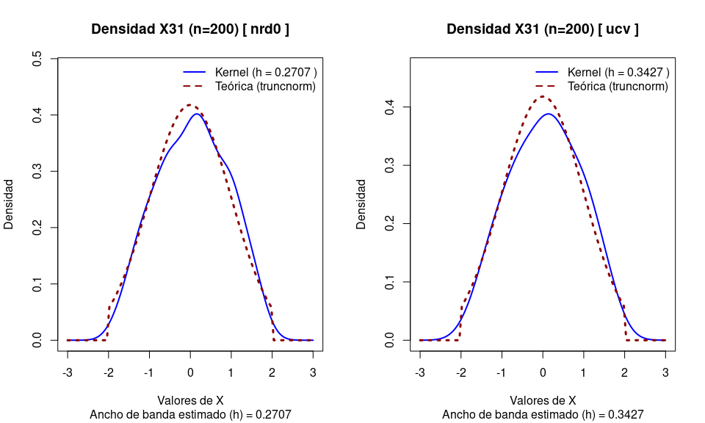
Estimación de la función de densidad utilizando la regla empírica de Silverman y Validación Cruzada frente a la curva teórica truncada (n=200).
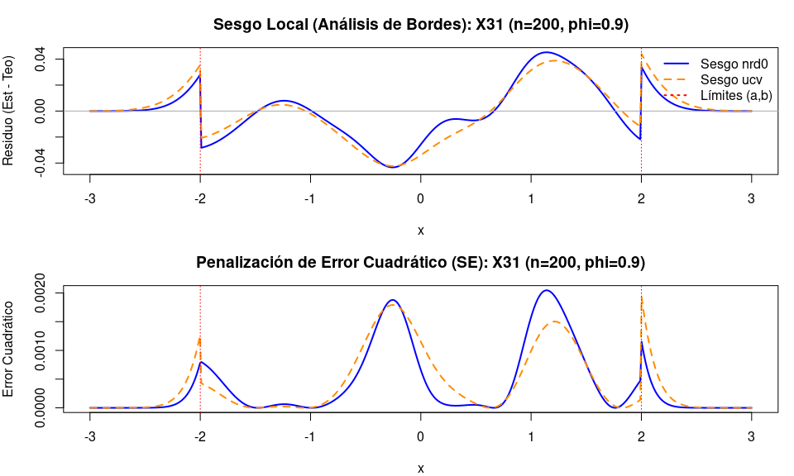
Diagnóstico del sesgo y error cuadrático local para los selectores de ancho de ventana clásicos, evidenciando el efecto de frontera por truncamiento (n=200).

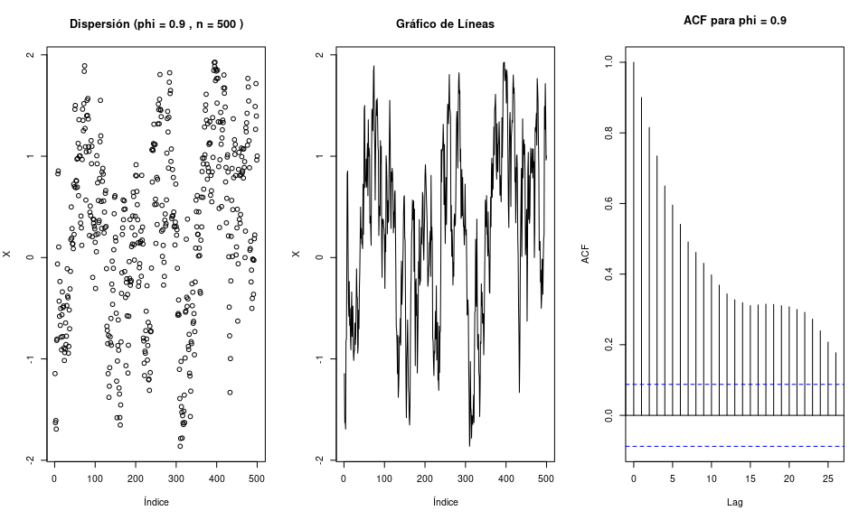
Trayectoria, dispersión y función de autocorrelación empírica del proceso estocástico simulado bajo el supuesto de dependencia fuerte (n=500, phi=0.9).
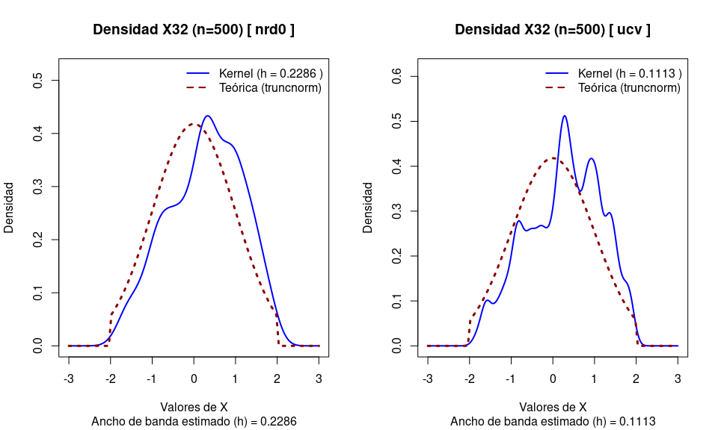
Estimación de la función de densidad utilizando la regla empírica de Silverman y Validación Cruzada frente a la curva teórica truncada (n=500).
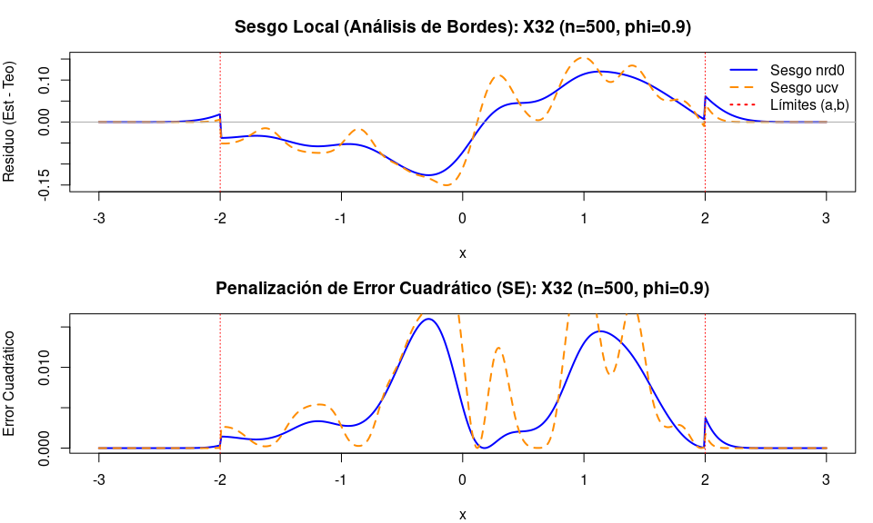
Diagnóstico del sesgo y error cuadrático local para los selectores de ancho de ventana clásicos, evidenciando el efecto de frontera por truncamiento (n=500).

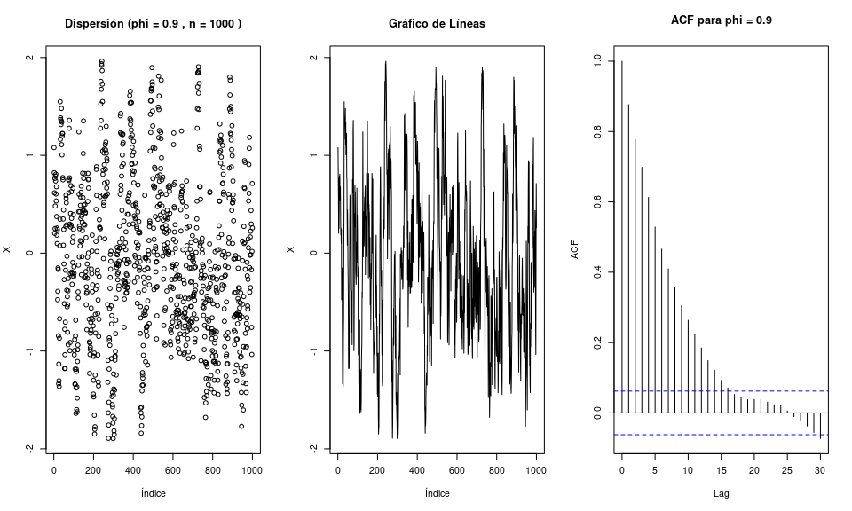
Trayectoria, dispersión y función de autocorrelación empírica del proceso estocástico simulado bajo el supuesto de dependencia fuerte (n=1000, phi=0.9).
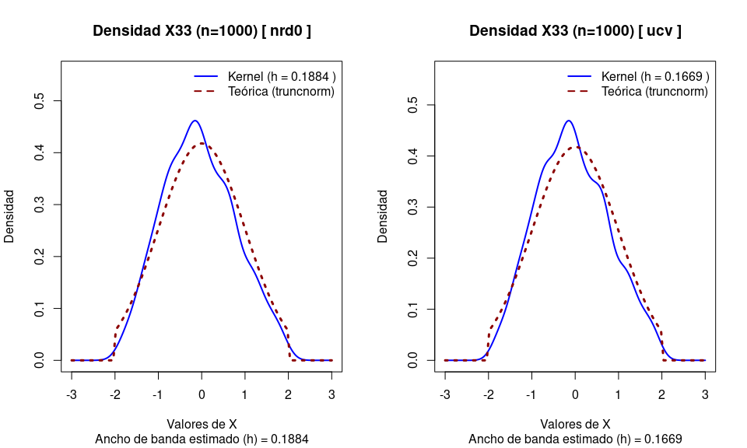
Estimación de la función de densidad utilizando la regla empírica de Silverman y Validación Cruzada frente a la curva teórica truncada (n=1000).
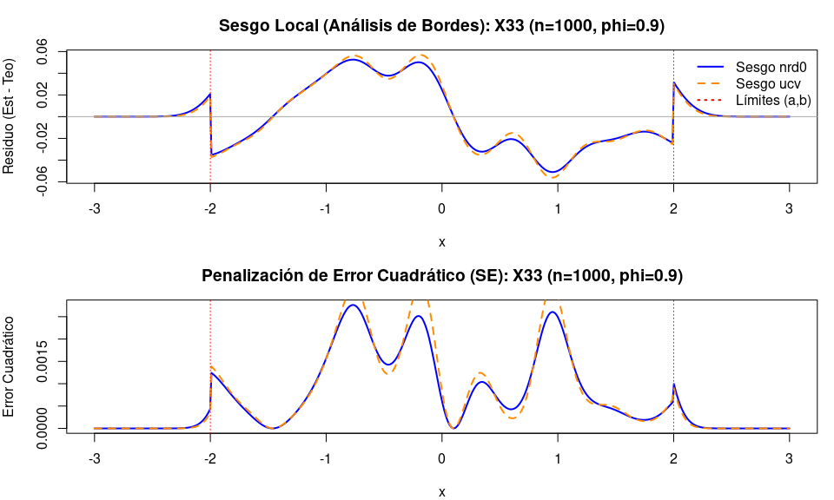 ####################################################################################################################################################################################
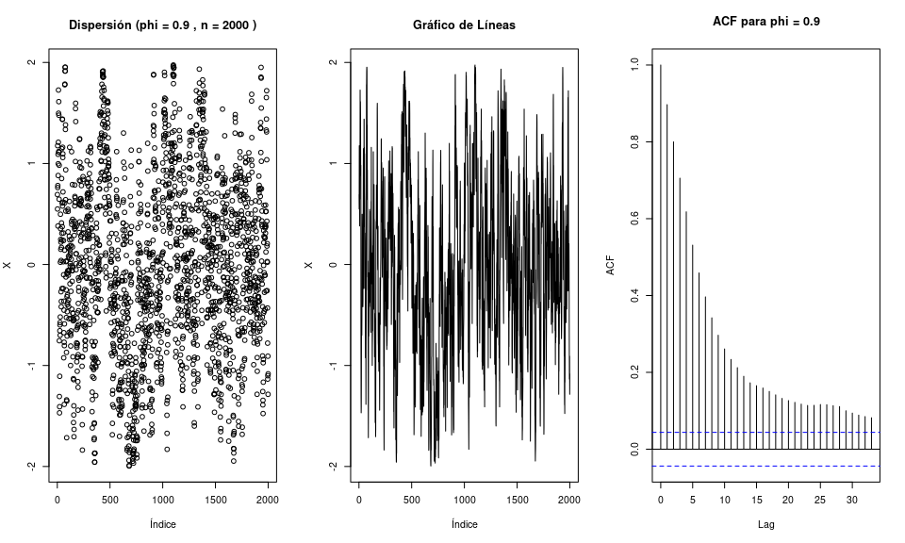
Trayectoria, dispersión y función de autocorrelación empírica del proceso estocástico simulado bajo el supuesto de dependencia fuerte (n=2000, phi=0.9).
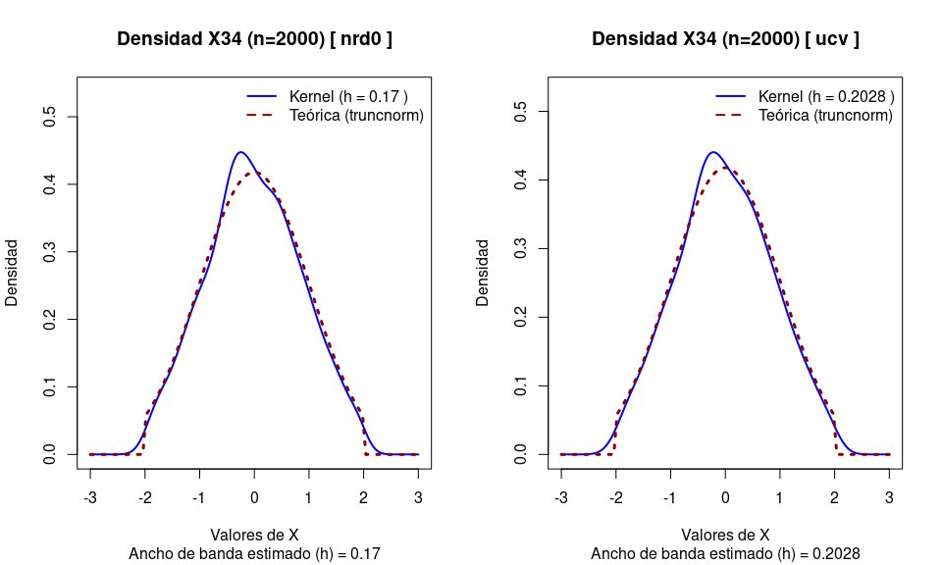
Estimación de la función de densidad utilizando la regla empírica de Silverman y Validación Cruzada frente a la curva teórica truncada (n=2000).
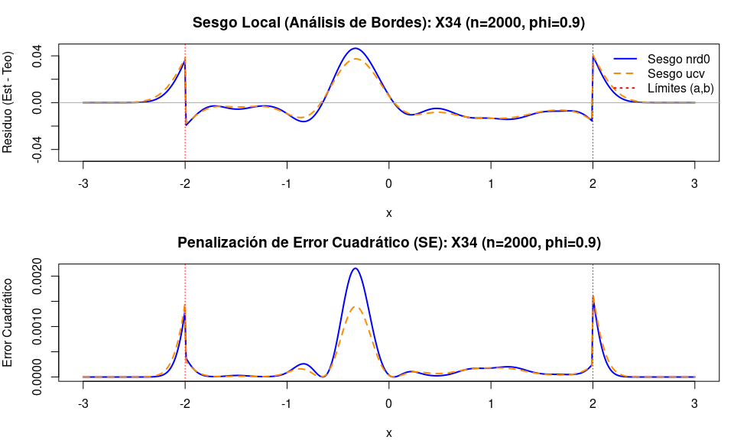
Diagnóstico del sesgo y error cuadrático local para los selectores de ancho de ventana clásicos, evidenciando el efecto de frontera por truncamiento (n=2000).

